МИНИСТЕРСТВО НАУКИ И ВЫСШЕГО ОБРАЗОВАНИЯ РОССИЙСКОЙ ФЕДЕРАЦИИ

Федеральное государственное бюджетное образовательное учреждение высшего образования

«Казанский национальный исследовательский технический университет

им. А. Н. Туполева – КАИ»

Институт компьютерных технологий и защиты информации

Отделение СПО ИКТЗИ (Колледж информационных технологий)

ЛАБОРАТОРНАЯ РАБОТА №2

по дисциплине

“Информационная безопасность”

Тема: “Выполнение резервного копирования, восстановление базы данных из резервной копии”

Работу выполнил

Студент гр.4238

Константинович А.А.

Преподаватель

Кожевников К. Д.

Казань 2024

**Цель работы**

Научиться выполнять резервное копирования и восстановление базы данных из резервной копии.

**Ход работы**

1. Нажимаем правой кнопкой мыши на имя копируемой БД и выбираем меню «Задачи/Создать резервную копию»:

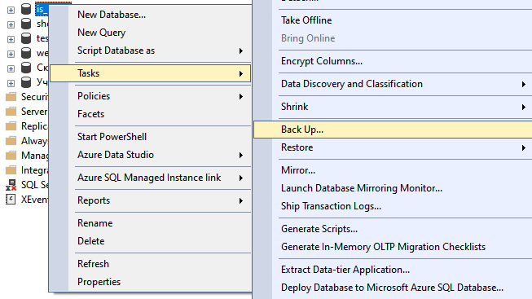

Рисунок 1 – Создание резервной копии

2. В разделе «Назначение» указываем путь и имя файла, в котором будет выгружена база данных, а в поле «Создать резервную копию на» будет отображен желаемый путь

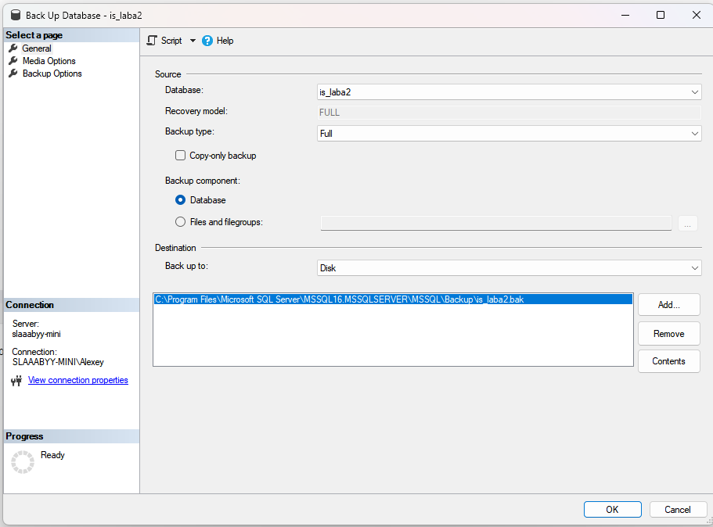

Рисунок 2 - Параметры сохранения

3. На странице «Параметры» устанавливаем переключатель «Создать резервную копию в новом наборе носителей…» и галочку «Проверить резервную копию после завершения»

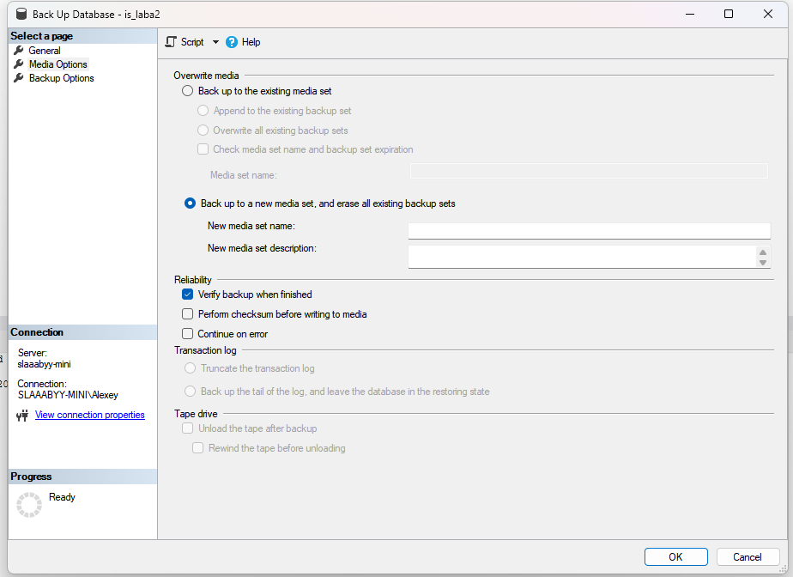

Рисунок 3 - Параметры сохранения

4. Нажимаем на раздел «Базы данных» и выбираем меню «Восстановить базу данных»

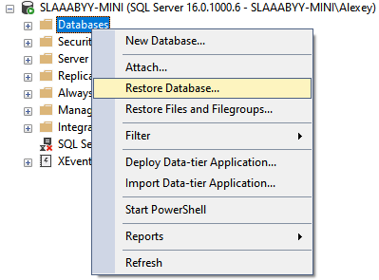

Рисунок 4 -Восстановление базы данных

5. Заходим на страницу «Общие», в поле «В базу данных» вводим имя для восстанавливаемой базы, устанавливаем переключатель «С устройства» и указываем путь к файлу резервной копии, нажав кнопку «…»; Устанавливаем галочку «Восстановить» в нужной строке

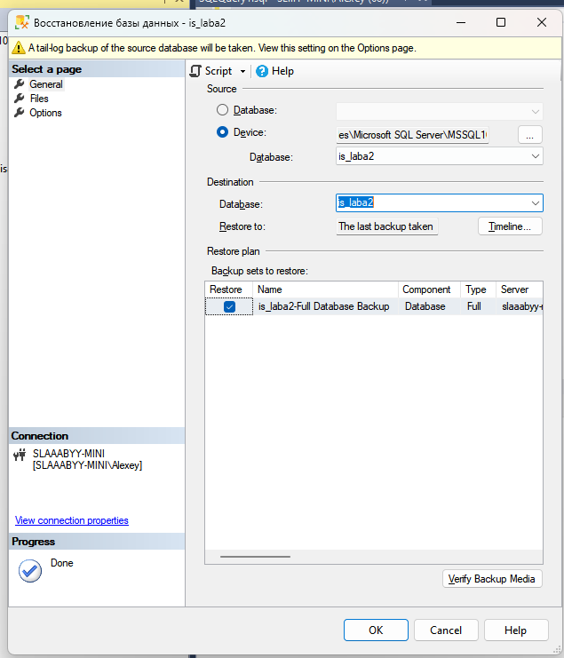

Рисунок 5 – Общие

6. На странице «Параметры» устанавливаем галочку «Перезаписать существующую базу данных» и проверяем пути в списке «Восстановить файлы базы данных как»

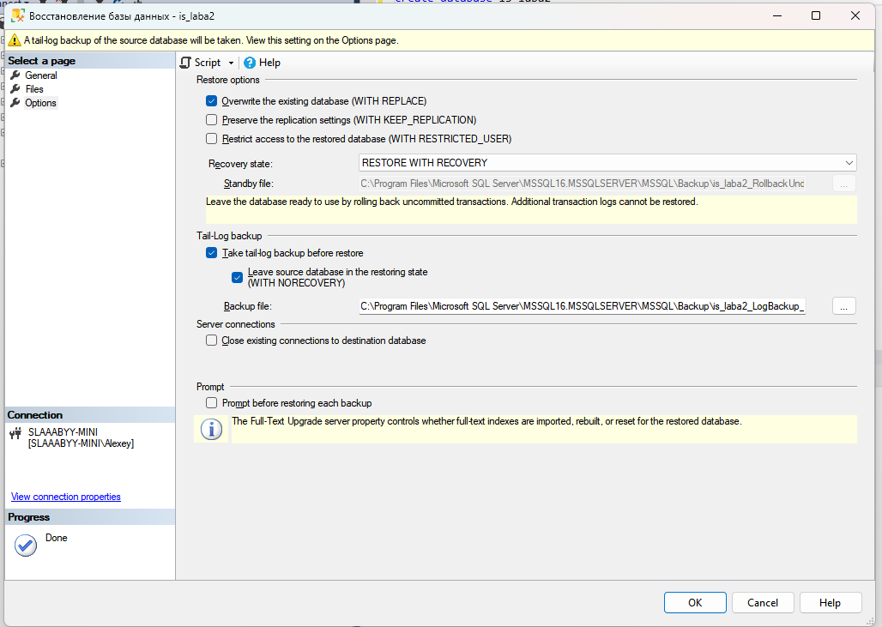

Рисунок 9 – Параметры

**Вывод**

Я научился выполнять резервное копирования и восстановление базы данных из резервной копии. Все прошло успешно и без ошибок